Broker MQTT na cloud
Para esse tipo de projeto é comum a utilização de brokers na nuvem, onde alguns oferecem contas gratuítas com algumas limitações.
Inicialmente esperava utilizar a io.adafruit.com, porém tive problemas para conseguir postar no feed, então parti para outro broker, o cloudmqtt.com.

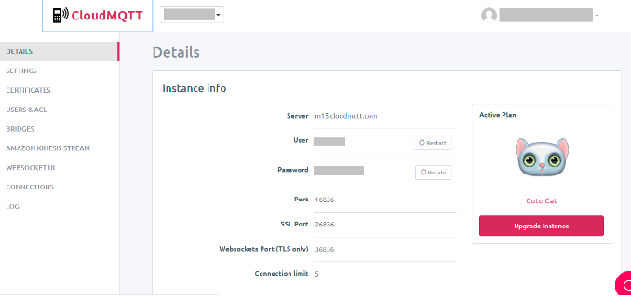

Aplicação para o ESP32
Para validar o conceito, busquei alguns exemplos na internet e cheguei ao código abaixo, onde ocorrem ações básicas como:
- estabelece conexão na rede wi-fi;
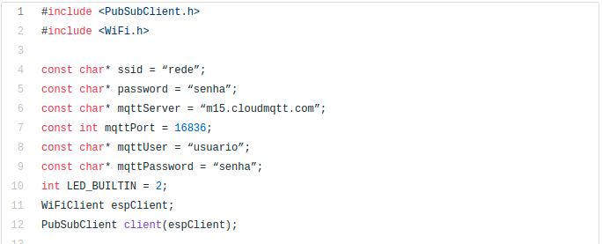
- conecta ao broker;
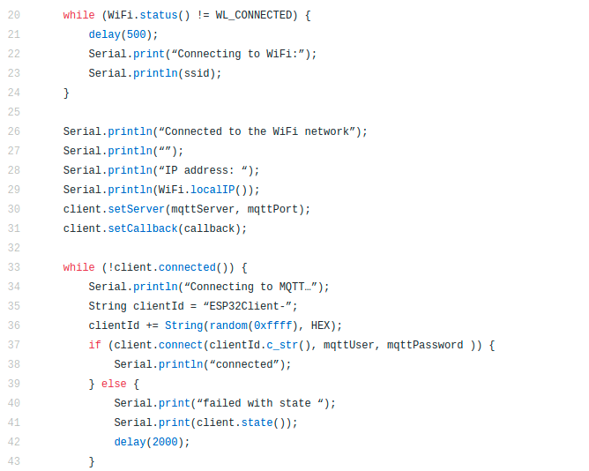
- posta uma mensagem de hello world no tópico esp/test;

